Revitalização da Ponta Negra em Manaus: Alimentação artificial de areia em praias

Revitalization of Ponta Negra in Manaus: Artificial feeding of sand on beaches

Vitor Campelo Montefusco, Graduação em Engenharia Civil, Instituto Federal de Educação e Tecnologia do Amazonas.
vitorcampmon@gmail.com

Resumo
A Praia da Ponta Negra está localizada as margens do Rio Negro em Manaus. Em 2012 a mesma passou por uma revitalização, com destaque para o processo de alargamento da faixa de praia através da alimentação artificial de areia. A obra foi entregue com diversas irregulares que acabaram causando fatalidades, tais como mudanças abruptas de profundida (valas, erosão facilitada) na área frequentada por banhistas. Diante dessas questões o presente estudo teve por objetivo mostrar o processo utilizado na obra e as patologias causadas pelo mesmo. Concluindo que a execução da obra ocasionou mudanças na morfologia local, as patologias causadas são potencializadas ainda pela cheia dos rios.

Palavras-chave: Ponta Negra; Revitalização; Patologias

Abstract
Ponta Negra beach is located on the banks of the Rio Negro in Manaus. In 2012 it underwent a revitalization, with emphasis on the process of widening the beach strip through the artificial feeding of sand. The work was delivered with several irregularities that ended up causing fatalities, such as abrupt changes in depth (ditches, facilitated erosion) in the area frequented by bathers. Faced with these questions, the present study aimed to show the process used in the work and the pathologies caused by it. Concluding that the execution of the work caused changes in the local morphology, the pathologies caused are further potentiated by the flooding of the rivers.

Keywords: Ponta Negra; Revitalization; Pathologies.

- Introdução

A Praia da Ponta Negra, situada na cidade Manaus, é um importante ponto turístico, que atrai turistas e residentes locais. No ano de 2012, foi realizada uma revitalização da praia, com destaque para a construção de um aterro artificial de areia, visando que grande contingente populacional pudesse acessar a mesma em todas as épocas do ano. Praias arenosas são ambientes extremamente dinâmicos em termos geomorfológicos e hidrológicos, e constituem espaços de enorme valor para a sociedade (Bird, 2008).
Conforme (Linhares, P. e Moraes, F., 2021) Do ponto de vista socioeconômico, as praias constituem um importante espaço de lazer e alvo de um intenso aproveitamento por atividades do setor terciário, inclusive de natureza informal. Vale ressaltar a importância da Praia da ponta negra para a região, é um dos principais cartões postais de Manaus.
A alimentação artificial de praias é prática corrente em engenharia, utilizada com objetivos diversos, seja o combate à erosão costeira (Van Rijn, 2011; Pinto et al. 2015). No caso da Praia da Ponta Negra as principais motivações para a execução da obra deram-se pela constante perda de praia durante o período de cheia da região amazônica, bem como pela ampliação da área de banho durante todo o ano.
Segundo Calloni (2014), obras de alimentação artificial de praias geralmente são aplicadas como forma de conter a erosão, porém uma aplicação relativamente nova desta técnica está relacionada ao aumento da faixa de areia com propósitos de recreação. Contudo, estas obras podem provocar alterações nos padrões hidrodinâmicos e, consequentemente, no transporte de sedimentos, causando transformações na morfodinâmica do local. Pesquisas e análises devem ser feitas anteriormente a implementação de obras, sendo fundamentais a prever futuras consequências e possibilitar o possível planejamento de medidas mitigadoras.
Diante do pressuposto, esta pesquisa teve como objetivo explicitar, por meio de levantamento bibliográfico, de que maneira foi feita este aterro artificial, isto é, qual o método utilizado na obra, além de realizar um comparativo fotográfico, mostrando o crescimento da praia ao longo dos anos, juntamente a análise de patologias observadas durante a visita técnica.

- Procedimentos Metodológicos

Os métodos e procedimentos realizados nesta pesquisa consistiram primeiramente na obtenção de parâmetros para o estudo da modificação causada na paisagem da praia da Ponta Negra, sendo estes:
Dados Bibliográficos, procedimento para a realização deste trabalho que consiste na obtenção de informações básicas sobre a área-alvo, por meio de pesquisa e leitura de publicações, artigos, capítulos de livros e dissertações.
Dados Fotográficos, os dados fotográficos foram obtidos por meio de fotografias retiradas na visita feita ao local no dia 05 de novembro de 2022, comparadas com imagens de anos anteriores retiradas de artigos e livros.
Visita in loco, as patologias observadas foram apontadas em visita ao local. Buscou-se analisar o terreno, assim como possíveis alterações causadas pelas interferências.
Tabela 1: Interferências na praia da ponta negra em períodos.
Período | Interferências
Praia natural década de 70 e 80 | Extensão de praia menor, declives naturais e nas extremidades do balneário; Havia extração do arenito Manaus (Pedreira)
Década de 90 | Paralisação da extração do arenito Manaus. Intervenção na área de praia, construção de áreas de conveniência e calçamento do passeio público. Urbanização do entorno. Obras de contenção para estabilização dos taludes naturais
Década de 2010 | Ampliação das áreas de conveniência e implantação do aterro da praia
Fonte: Montefusco, Vitor.
Com base na tabela 1, pode-se verificar as diferentes modificações sofridas pela praia ao longo dos anos em Manaus, conforme o crescimento da população faz-se necessário o desenvolvimento urbano, sendo as diversas obras de: revitalização, expansão e ampliação, justificadas por esse fato.
- Aplicações e/ou Resultados

Busca-se alcançar com a presente pesquisa uma atualização referente à imagem contemporânea da praia da Ponta Negra, isto é, explicitar as mudanças que ocorreram ao longo dos anos na faixa de areia da mesma. Além disso, propiciar ao leitor conhecimento a respeito do processo de alimentação artificial de areia do local, explicitando como ocorreu tal processo.

- Análises dos Resultados ou Discussões

Conforme Medeiros et al (2018), na Praia da Ponta Negra o processo de alimentação artificial deu-se da seguinte forma: praia natural foi coberta por material arenoso num trecho de 500 metros a partir do Hotel Tropical, situado a leste da praia, até cerca de 60 metros além da linha da praia, com espessura de 10 a 12 metros na sua porção mais proximal.
Em contrapartida, a reforma da extensão de areia foi feita de forma não coerente ao escoamento das águas superficiais, que, em determinados pontos ocorre de forma mais intensa, como a partir de escadas e tubulações que canalizam a água. Isso acontece devido à falta de uma infraestrutura correta na área urbana da praia que funcione de forma mais adequada para a aplicabilidade do aterro (Medeiros et al., 2020). Este fato implica diretamente em problemas relacionados aos encanamentos expostos ao ar livre em muitos trechos da praia, o que gera enorme acúmulo de sedimentos por toda a área.
Tabela 2: Patologias observadas.
Patologias observadas
Encanamentos e tubulações expostas ao ar livre
Variações abruptas de profundidade nas área de banho
Terreno irregular
Acumulo de sedimentos
Drenagem irregular do calçadão
Fonte: Montefusco, Vitor.
Ademais, em muitos locais são encontrados valas, estas que já provocaram diversas fatalidades desde a inauguração em 2012. Este fato é, de certa forma, natural, justificado pela intensa atividade/choque do Rio Negro com a orla da praia, originando muitas áreas de risco na região (Serviço Geológico do Brasil - CPRM). De acordo com os laudos técnicos realizados na Ponta Negra, constatou-se que a distância da orla da praia às áreas de risco é variável ao longo do ano, tendo variações abruptas de profundidade diferentemente da praia natural, deste modo, apresentando pouca regularidade no terreno com presença de profundas depressões e quedas, concluindo que a forma construtiva utilizada na praia gera uma superfície irregular.

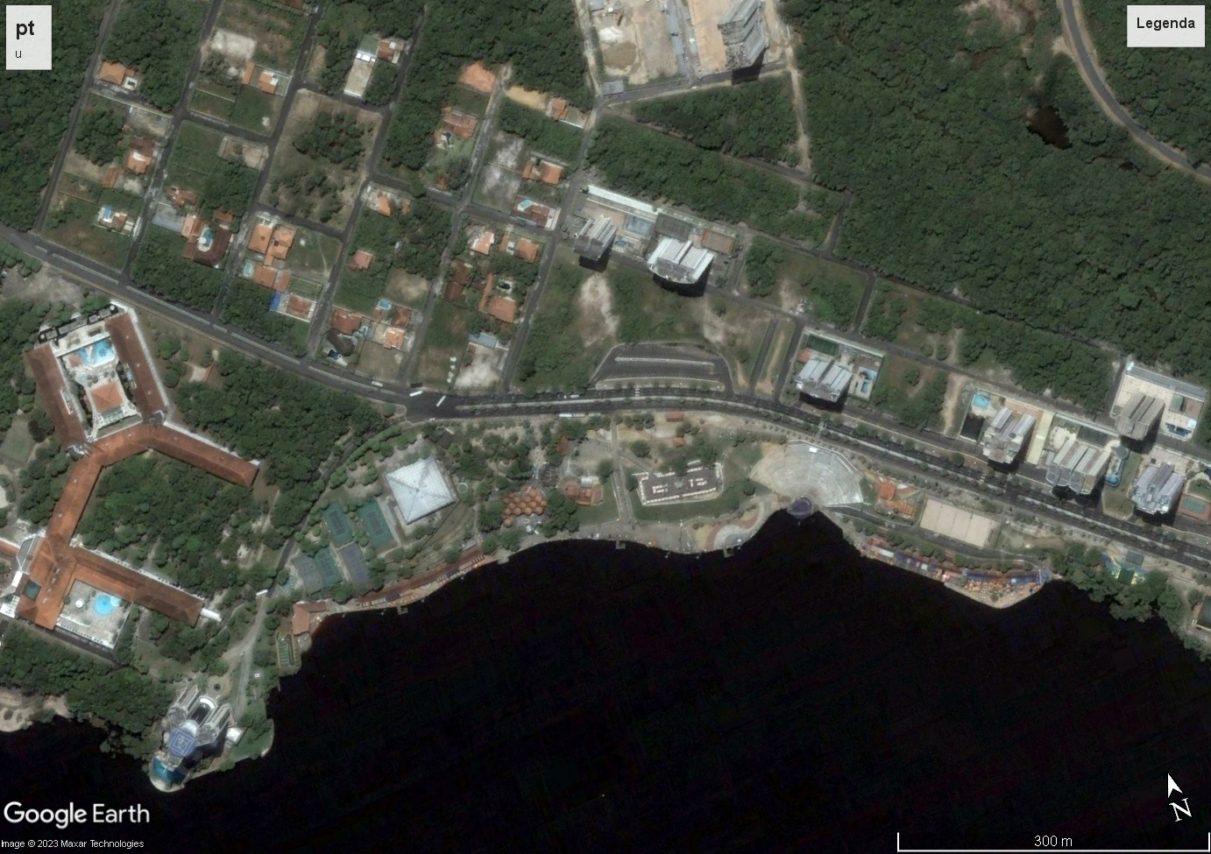
Figura 1: Praia da ponta negra antes da intervenção, vista satélite (Google Earth, 2011).
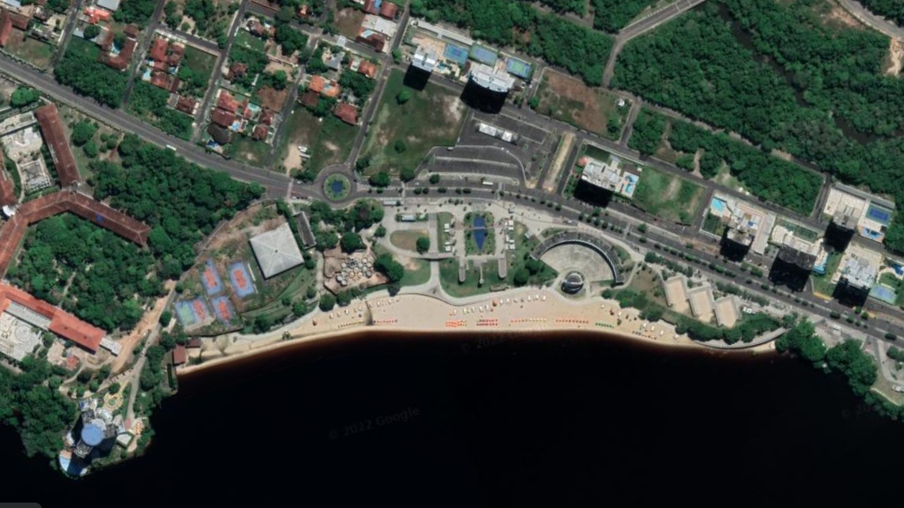
Figura 2: Praia da ponta negra com a faixa de areia artificial, vista satélite (Google Earth, 2021).

A praia antes da reforma tinha sua faixa de areia totalmente coberta pelas águas durante a cheia como na (figura 1), após o alargamento a praia tornou-se utilizável o ano todo.

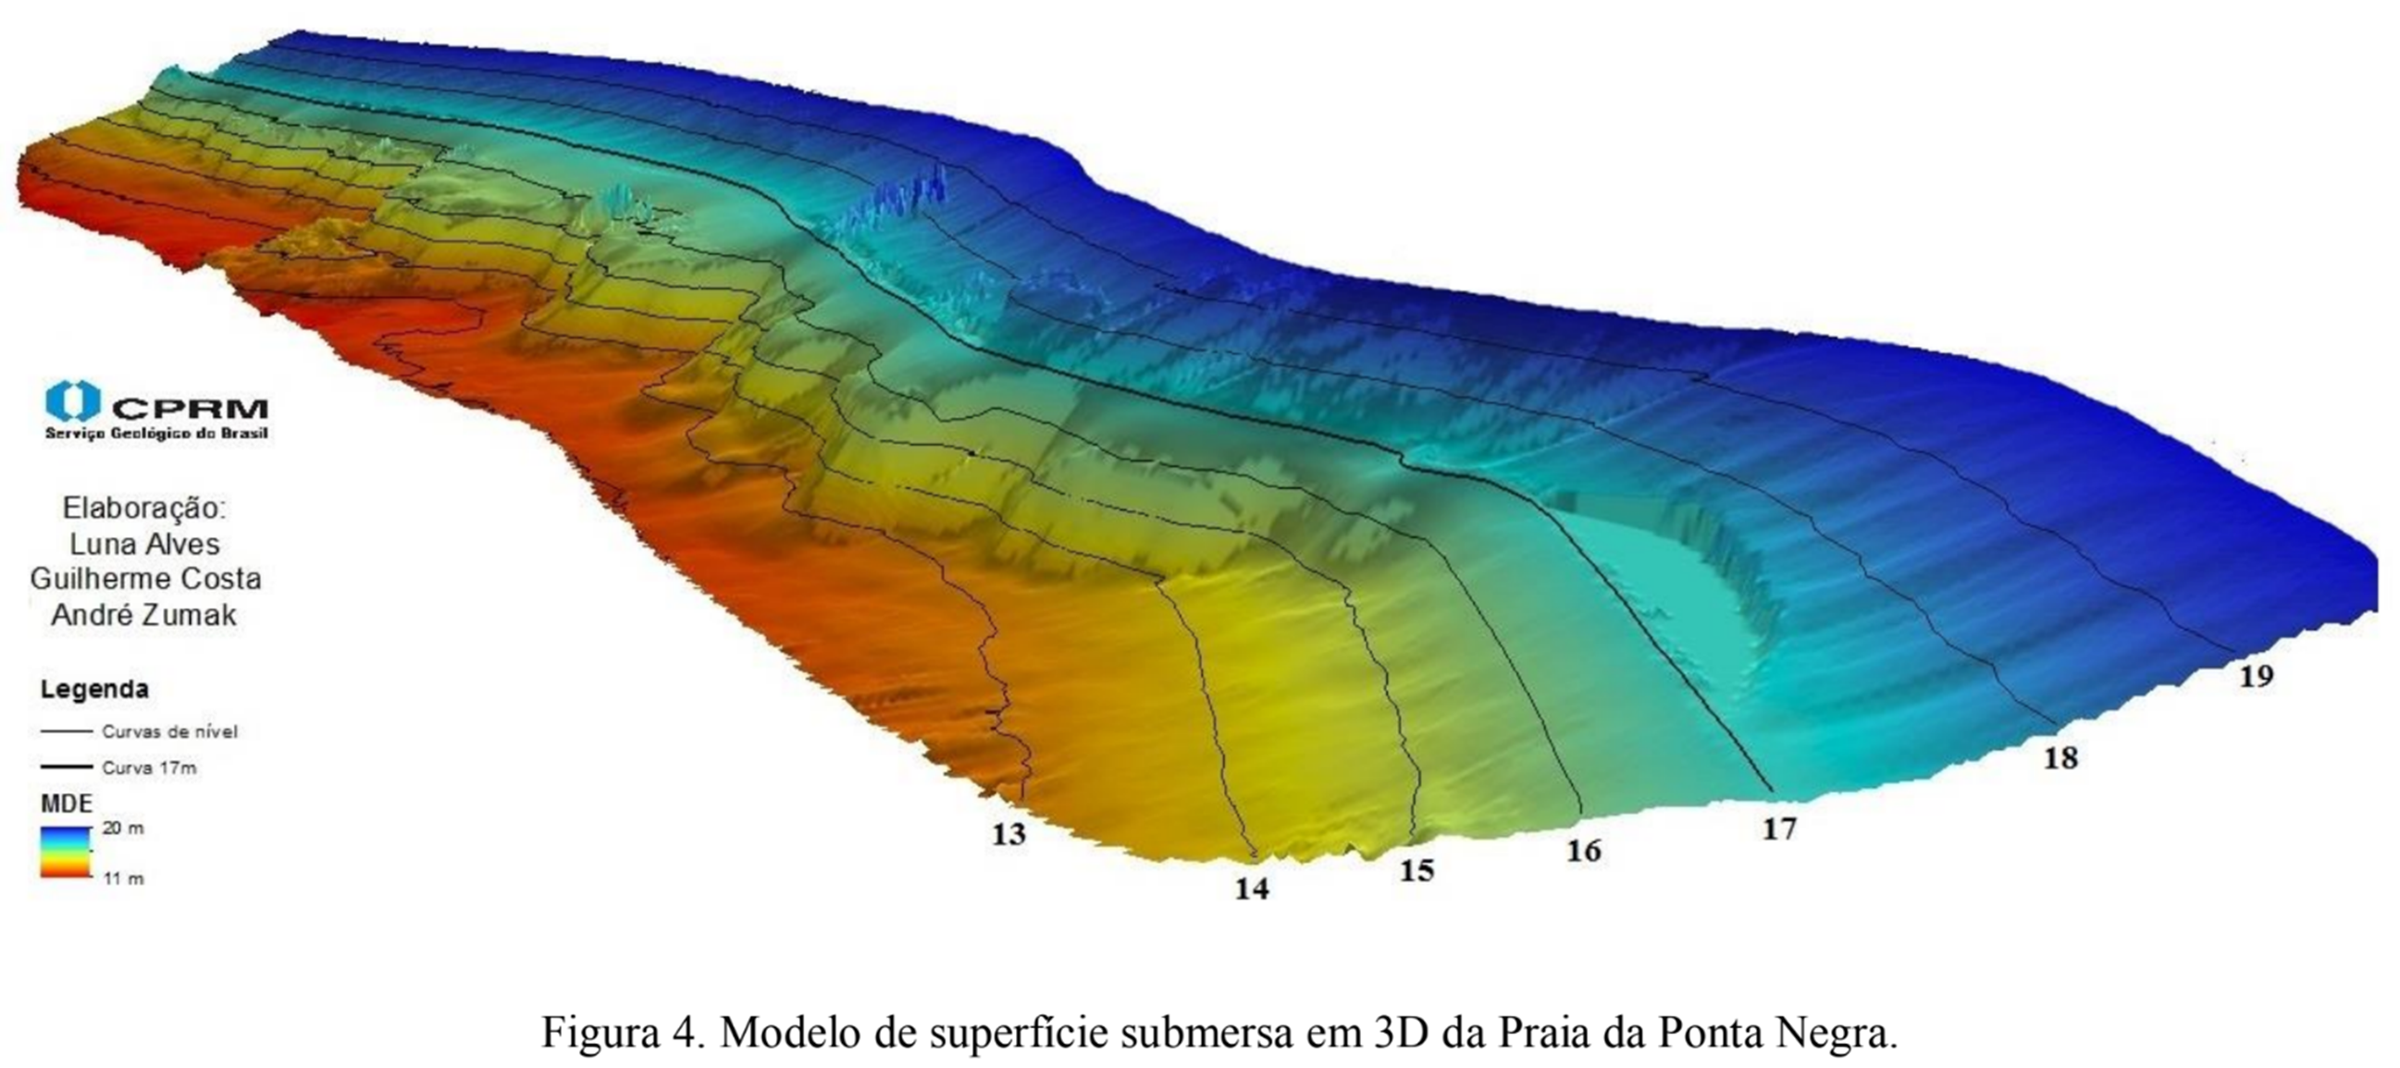 Figura 3: Modelo de superfície submersa em 3D da praia da ponta negra. (CPRM, 2018).

É possível observar no modelo 3D feito através de batimetria, as variações abruptas de profundidade ao longo de toda área aterrada, o que evidencia a irregularidade em sua execução, as zonas de depressão podem apresentar riscos aos banhistas principalmente no período de seca do rio.
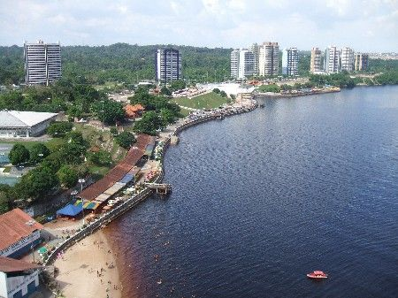
Figura 4: Praia da ponta negra (Turismoculturamix, 2009).
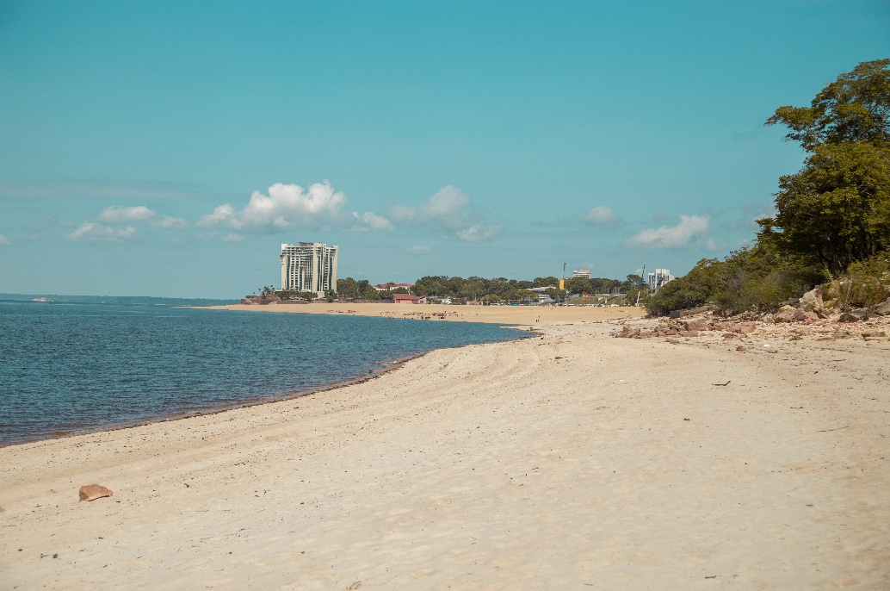
Figura 5: Faixa de areia ponta negra (Autor, 2022).

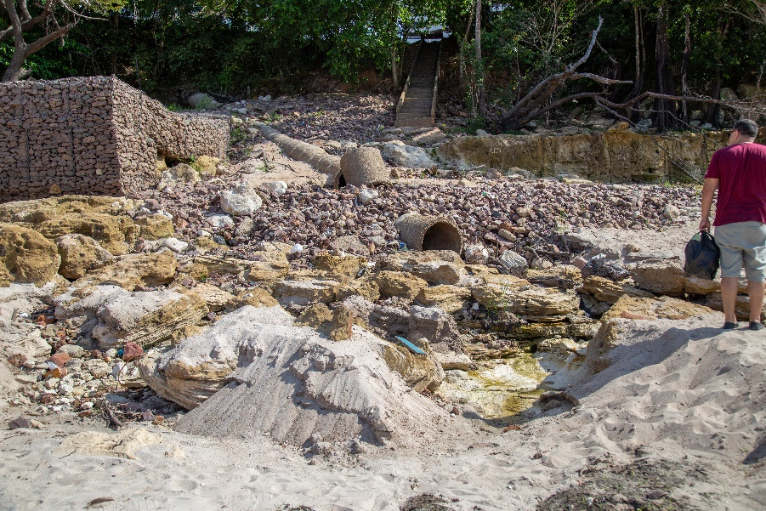
Figura 6: Patologias (Autor, 2022).

Nesse ponto observa-se a presença de valas, esta foi ocasionada pela drenagem irregular na parte superior da praia, a água da chuva acaba descendo com muita intensidade provocando a erosão na área da areia.

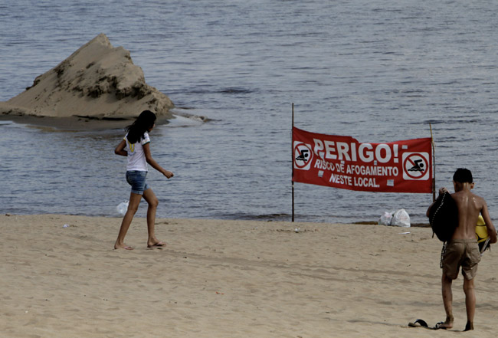
Figura 7: Área de risco de afogamento (Alberto César Araújo).

Na figura 7 podemos observas o desnível na área de banho e placa de perigo, as irregularidades acima foram ocasionadas pela má distribuição de areia no processo de dragagem, o que acabou criando mudanças abruptas de profundidade que acabaram ocasionando diversos afogamentos.
Manaus é um dos principais destinos de pessoas que objetivam ter um maior contato com a natureza, principalmente na praia da Ponta Negra, podendo visitar e banhar-se com as águas do Rio Negro. Sendo assim, a Praia da Ponta Negra é um dos locais mais visitados da cidade e, por isso, conhecer seu processo de formação é aspecto importante na visitação ao local. Por esse motivo, a presente pesquisa tem como base explanar a respeito do desenvolvimento da praia da região, mostrando o processo de aterro da areia e problemas decorrentes do mesmo.

- Conclusão ou Considerações Finais

As obras ocorreram em conformidade as necessidades da população que teve aumento significativo durante cada intervenção, no entanto ocasionaram mudanças na morfologia local. As patologias causadas tiveram impactos significativos a seus frequentadores, principalmente no que se refere a seguridade de banho na área recreativa, estas patologias são potencializadas ainda mais com os períodos de cheia do rio.
Há a necessidade de estudos como este para mitigar os efeitos causados por intervenções dessa magnitude, seja onde forem executadas: áreas de mar e rio. Os riscos devem ser previamente analisados protegendo dessa forma a população e a natureza. É também de suma importância o desenvolvimento de pesquisas para assim encontrar alternativas adequadas para corrigir ou atenuar as patologias causadas pelo processo de retroalimentação de areia em praias artificiais.

Referências

Barbosa, M., Alves, S. R. M., & de Almeida Girard, M. I. Study of the Ponta Negra Beach Surface in Manaus/AM: Evidence and Causes of Mass Movement of the Artificial Beach Landfill, International Journal for Innovation Education and Research, 21 p, 2020.
Calloni, B. Impactos da obra de alimentação artificial em uma praia de enseada. Universidade federal do Rio Grande do Sul, 81 p, 2014.
Medeiros, S.C.R.¹; Girard, M.I.A.²; Fernandes Filho, L.A. ³; Barbosa, R.C.M. ⁴; Alves, S.R.M 5, Topografia e sedimentologia da margem fluvial da Ponta Negra em Manaus/AM, 49º Congresso Brasileiro de Geologia, 2018.
Serviço Geológico do Brasil – CPRM, Laudo Técnico da praia da ponta negra 2018, Manaus Amazonas, 8 p, 2018.
Silva, P. L. D., & Lins-de-Barros, F. M. A alimentação artificial da Praia de Copacabana (RJ) após 51 anos. Transformações geomorfológicas e dinâmica atual. Terra Brasilis (Nova Série). Revista da Rede Brasileira de História da Geografia e Geografia Histórica, 27 p, 2021.
Van Rijn, L. C., Coastal erosion and control. Ocean & Coast. Management 54, 21 p, 2011.

